24.05.10 г. Встреча с поэтессой А. Абайхановой
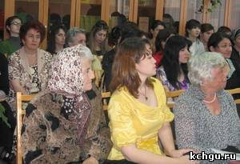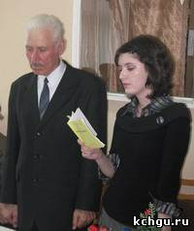
В читальном зале научного работника университета прошла встреча с молодой поэтессой Анжеликой Абайхановой.
Анжелика Абайханова пишет на карачаевском и русском языках. Ее стихи печатаются на страницах республиканских газет «Карачай» и «День республики». Анжелика автор двух поэтических сборников.
Встречу открыла зав. читальным залом научного работника Урусова Земфира Харшимовна.
Со вступительным словом к собравшимся обратился народный поэт Карачаево-Черкесии, руководитель объединения юных поэтов детского творчества управления образования Карачаевского городского округа Хубиев Назир Ахияевич. Назир Ахияевич рассказал о начале творческого пути Анжелики, пожелал ей успехов.
Студенты читали любившиеся им стихи. Несколько стихотворений прочитала автор.
В мероприятии приняли участие студенты, преподаватели, проректор по ВР Джаубаев Ю.А., члены Союза журналистов РФ Джанибекова С.С., Акачиева С.М., Магулаева Ф.Л., соб.кор. «Эльбрусоида» Токова Ф., кор.газеты «Къарачай» Лепшоков Х.У.

